新北市文山國民中學111學年度 七 年級第 一 學期部定課程計畫 設計者：＿劉佳雯＿＿＿＿＿

一、課程類別：
1.█統整性主題/專題/議題探究課程： 英悅繪 2.□社團活動與技藝課程： □
3.□特殊需求領域課程： 3.□其他類課程：＿＿＿＿ ＿＿＿＿＿＿＿＿
二、學習節數：每週( 1 )節，實施( 21 )週，共(21)節。
三、課程內涵：
總綱核心素養 | 學習目標
A1身心素質與自我精進  A2系統思考與解決問題  A3規劃執行與創新應變  B1符號運用與溝通表達  B2科技資訊與媒體素養  B3藝術涵養與美感素養  □ C1道德實踐與公民意識  C2人際關係與團隊合作  □ C3多元文化與國際理解 | 1.熟練字與音的關係、句子結構及充實字彙量。  2.認識及善用各平台資源，增強資訊應用能力。  3.了解各議題繪本故事鋪陳、圖像藝術及文字內涵進而豐富視野。。  4.能欣賞同儕產出之作品，經由團隊合作產出繪本、海報等成果。  5.強化自我價值觀、關懷家人與社會議題、並願意接納團體不同意見而適切表達感受。

四、課程架構：
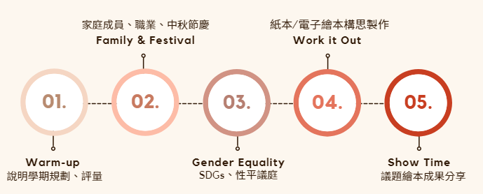
五、本學期達成之學生圖像素養指標：(打V處為本課程計畫達成之素養指標)
圖像 | 向度 | 素養指標
陽光 | 正向健康 | 正向 |  | 健康
 |  | 1.關懷尊重 |  | 1.身心平衡
 |  | 2.正面思考 |  | 2.快樂生活
飛鷹 | 宏觀卓越 | 宏觀 |  | 卓越
 |  | 1.溝通表達 |  | 1.靈活創新
 |  | 2.放眼國際 |  | 2.追求榮譽
碧水 | 適性學習 | 適性 |  | 學習
 |  | 1.欣賞接納 |  | 1.終身學習
 |  | 2.適性揚才 |  | 2.活學活用
獅子 | 領導勇敢 | 領導 |  | 勇敢
 |  | 1.解決問題 |  | 1.自信創新
 |  | 2.獨立思考 |  | 2.勇於承擔

六、素養導向教學規劃：
教學期程 | 學習重點 |  | 單元/主題名稱與活動內容 | 節數 | 教學資源 | 評量方式 | 融入議題 | 備註
 | 學習內容 | 學習表現
第一週  8/29-9/2  (8/30暫定開學日) | 1-IV-2  6-IV-1  6-IV-5 | B-IV-4  D-IV-3 | Warm-up  I.學期課程主題及評量說明、師生意見交流  II.分組活動  III.期末報告形式解說  IV.資料搜尋:推薦繪本相關網站、熟悉登入操作方式 | 1 | Cool English  Quizlet  Seesaw | 觀察記錄  參與態度  討論提問
第二~四週  9/5-9/23  9/9中秋節補假 | 1-IV-8  2-IV-4  2-IV-5  3-IV-12  4-IV-1  4-IV-6  5-IV-11  6-IV-1  7-IV-3  7-IV-4  9-IV-3 | Ab-IV-1  Ac-IV-4  Ad-IV-1  Ae-IV-1  Ae-IV-6  B-IV-1  B-IV-4  D-IV-1 | Family & Festival  主題A:我的家庭成員  1. Family Tree:畫下家庭樹，包含英語稱謂、職業、個性…  2. 分享表達家庭成員及職業概要  3. 繪本延伸導讀範例:  My GrandpaMy DadMy Mom  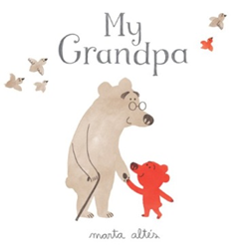  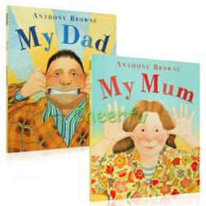  主題B:中秋節慶  1.分享表達家族中秋慶祝或飲食文化  傳統  2.繪本延伸導讀範例:  Round Is a Mooncake  https://reurl.cc/1ZGY38  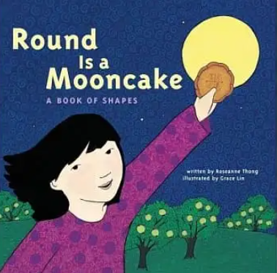  Papa, Please Get The Moon For Me  https://reurl.cc/55OrbG  When I Took The Moon For A Walk  https://reurl.cc/Kb3A2e  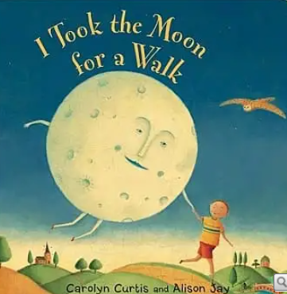 | 3 | YouTube  學習單 | 觀察記錄  參與態度  合作能力  口語表  學習單 | 家庭教育  生涯議題 | 綜合活動領域
第五~六週  9/26-10/7 | 1-IV-8  2-IV-4  3-IV-12  4-IV-1  5-IV-11  6-IV-1  7-IV-3  9-IV-3 | Ab-IV-1  Ac-IV-4  Ad-IV-1  Ae-IV-6  B-IV-4  D-IV-1 | 主題A&B回饋  1.Free Reading(差異化自選):  於Cool English中採個人或小組於家  庭教育區繪本做選讀，依程度差異  可自選國小或國中區。  2.Quizlet:統整於繪本中新單字編寫於自創單字集中。  3.Reading Journal:  於Seesaw寫/拍/畫下對於家庭教育繪本的讀後感受、深刻圖像、字句或對家人自我定義…等，鼓勵使用英語紀錄。 | 2 | Cool English  Quizlet  Seesaw
第七週  10/10-10/14  (段考週)  10/10國慶日放假 |  |  | Review 1 | 1 |  | 紙筆測驗 |  | 線上教學
第八~十一週  10/17-11/11 | 1-IV-8  2-IV-4  2-IV-5  3-IV-9  3-IV-12  4-IV-1  4-IV-4  5-IV-11  6-IV-1  6-IV-4  7-IV-2  9-IV-3 | Ab-IV-1  Ac-IV-4  Ad-IV-1  Ae-IV-6  B-IV-4  C-IV-3  D-IV-1 | Gender Equality  主題C:SDGs中之性平  1.簡介SDGs  https://sdgs.un.org/goals  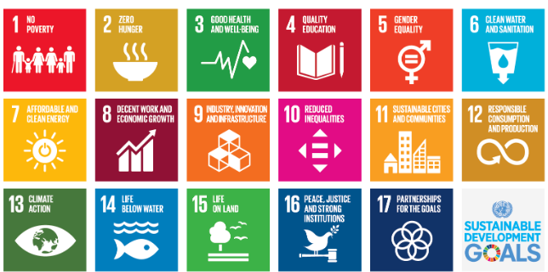  2. SDGs & Taiwan  https://reurl.cc/DyoZ1O  3.性平議題:從家庭延伸討論此議題之存在範圍及影響  https://sdgs.un.org/goals/goal5  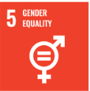  4. 繪本延伸導讀範例:  The Paper Bag Princess  https://reurl.cc/1ZGoY9  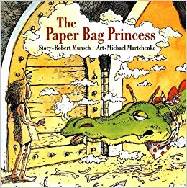  The Pink Hat  https://reurl.cc/Xjml53  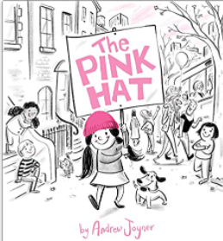  Mister Seahorse  https://reurl.cc/mo0v0l  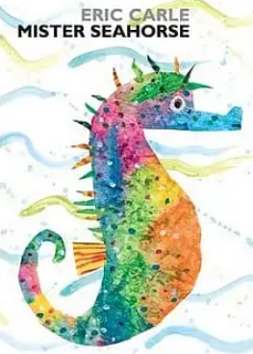  Piggy Book  https://reurl.cc/3oe5e0  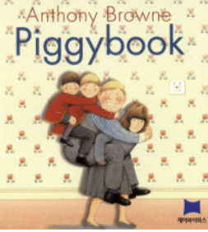  I Can Be Anything  https://reurl.cc/rD611b  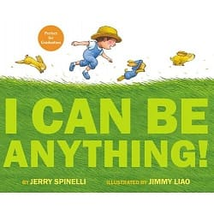  5.小組討論主題: Gender stereotype & Job  6.於Padlet分享表達討論結果 | 4 | 學習單  YouTube  Padlet | 觀察記錄  參與態度  口語表達  學習單 | 性平教育  生涯教育 | 綜合活動領域
第十二~十三週  11/14-11/25 |  |  | 主題C回饋  1.Free Reading(差異化自選):  於Cool English中採個人或小組於性  平教育或生涯規劃區繪本做選讀，依  程度差異可自選國小或國中區。  2.Quizlet:統整於繪本中新單字編寫於自創單字集中。  3.Reading Journal:  於Seesaw寫/拍/畫下對於此主題繪  本讀後感受、深刻圖像、字句或自  我定義…等，鼓勵使用英語紀錄。  4.性平海報:使用Canva製作性平標語宣傳海報，並分享說明。 | 2 | Cool English  Quizlet  Seesaw  Canva | 觀察記錄  參與態度  口語表達
第十四週  11/28-12/2  (段考週) |  |  | Review 2 | 1 |  | 紙筆測驗 |  | 線上教學
第十五~十八週  12/05-12/30 | 1-IV-8  2-IV-4  3-IV-2  3-IV-9  4-IV-1  4-IV-4  5-IV-11  6-IV-1  6-IV-4  7-IV-3  7-IV-4  1-IV-8  9-IV-3 | Ac-IV-4  Ad-IV-1  Ae-IV-1  B-IV-4  C-IV-3  D-IV-3  D-IV-4 | Work it Out  1. 以1-2人為一組，小組成員經過討論後，決定製作繪本之主題議題  2. 分工製作:成員先編寫故事大綱、情節內容，然後在分鏡紙上，描畫分鏡圖。確認完畢後，再於書面紙上繪圖及著色完畢，（含封面封底）製作出繪本小書。  3.同時鼓勵使用Keynote, Canva…等平台製作電子繪本。  4.檢視:反覆與教師確認文字使用準確度及完成進度。 | 4 | 分鏡表 | 觀察記錄  參與態度  合作能力 |  | 藝術領域
第十九~二十週  1/2-1/20  1/2元旦補假 | 2-IV-5  3-IV-12  4-IV-6  7-IV-2 | Ab-IV-1  Ae-IV-6  D-IV-1 | Show Time  1.英語小繪本創作發表  2.形式不拘:直接說故事、事先拍攝影片、演出…皆可 | 2 |  | 觀察記錄  參與態度  合作能力  口語表達  肢體表達
第二十一週  1/16-1/20  (段考週；1/18休業式) |  |  | Review 3 | 1 |  | 紙筆測驗 |  | 線上教學
七、本課程是否有校外人士協助教學
否，全學年都沒有(以下免填)

